С возрастом взаимодействия сверстников становятся  разнообразными и содержательными.  Вместе с тем они могут стать источником конфликтных ситуаций. Причины для таких конфликтов не мало. Одна из них состоит в том, что у ребёнка, не решившего, чем ему заняться в данный момент, возникает мимолётного желание последовать примеру сверстников. Повод для конфликта уже есть: ребёнок долго одевался, в результате все машины разобрали другие дети; или во время постройки ребёнку понадобились именно те кубики, которые в данный момент использует другой ребёнок. Что из этого следует дальше - всем известно.  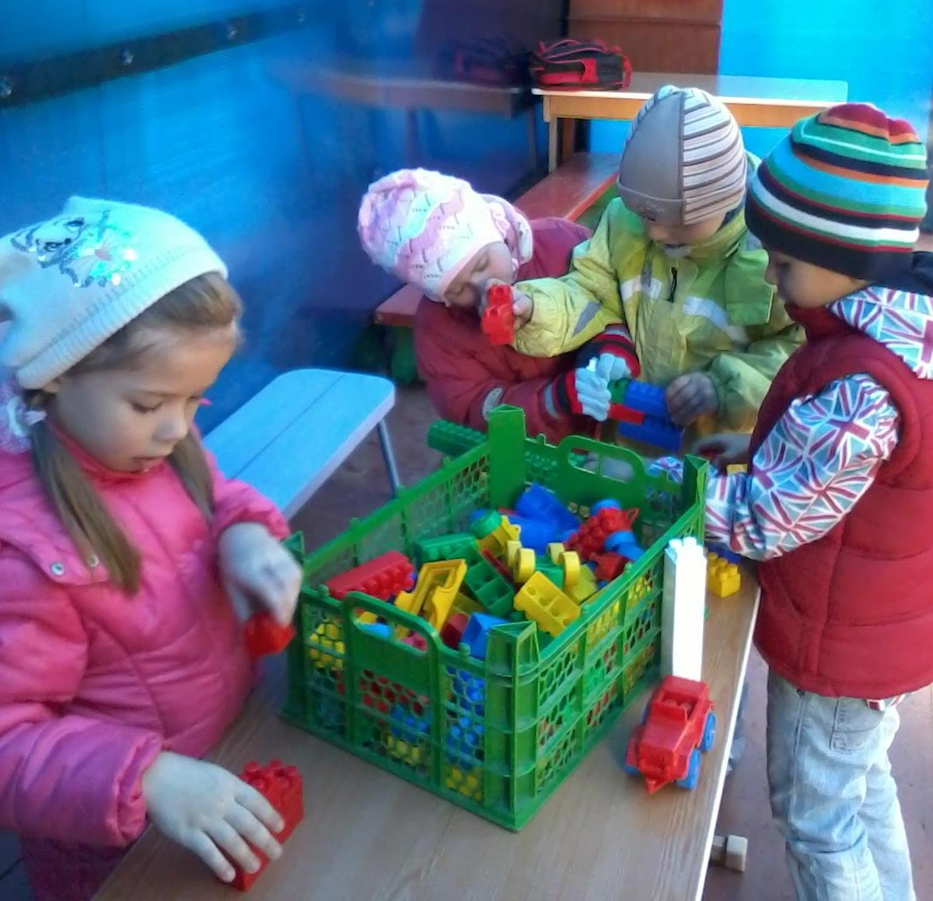  Отношение к другим людям составляет основную ткань человеческой жизни, является центром духовно-нравственного становления личности и во многом определяет нравственную ценность человека.  Оно зарождается и наиболее интенсивно развивается в детском возрасте. Опыт этих первых отношений является фундаментом для дальнейшего развития личности ребенка и во многом определяет особенности самосознания человека, его отношение к миру, его поведение и самочувствие среди людей.  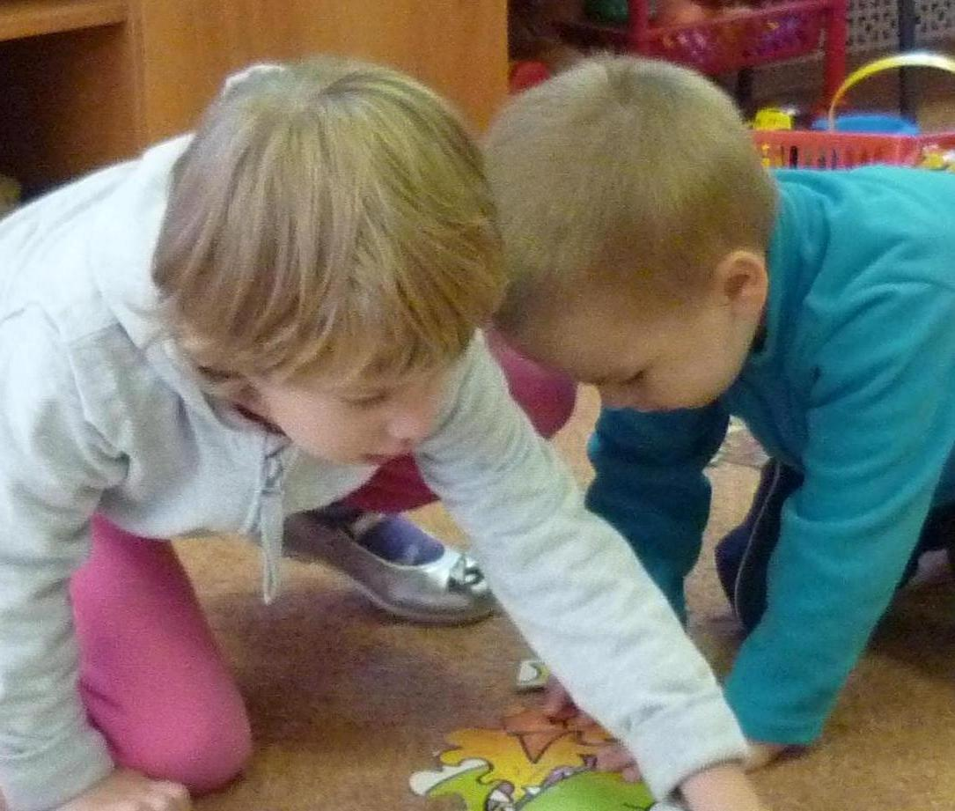  Далеко не всегда отношения с другими складываются легко и гармонично. Уже в группе детского сада существует множество конфликтов между детьми, которые являются результатом искаженного пути развития межличностных отношений. | 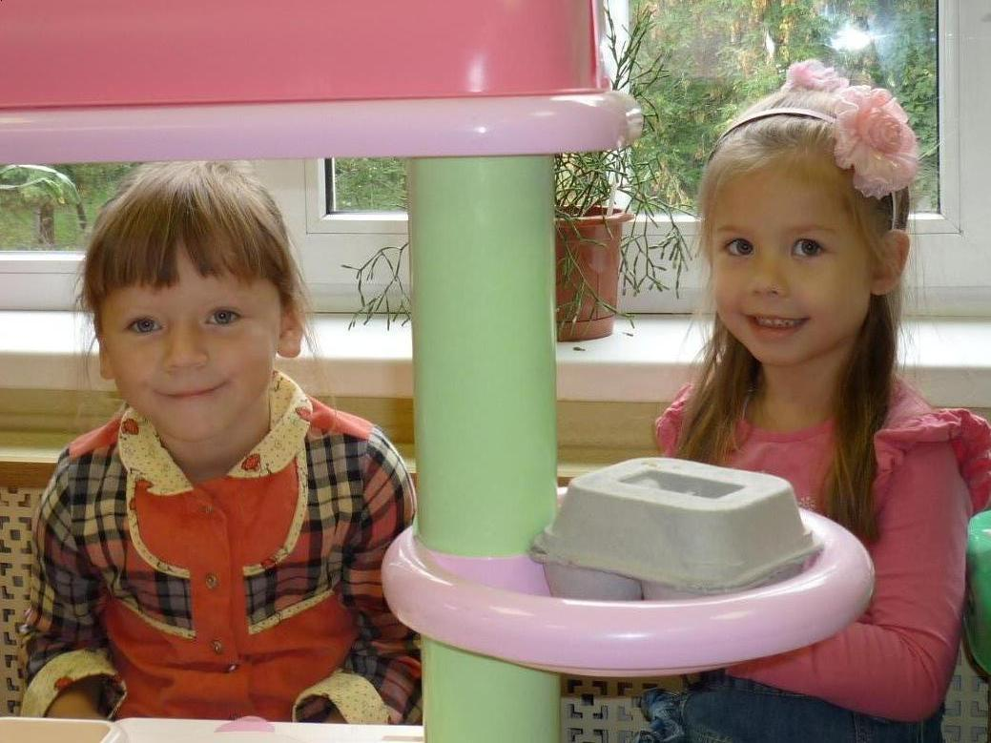  Длительное совместное пребывание  15 детей порождает необходимость считаться друг с другом во множестве бытовых ситуаций.  Есть два подхода к решению этой проблемы.  - Вместе с детьми найти удовлетворяющий  всех выход из конфликта;  2. Вырабатывать отрицательное отношение  к неприемлемым формам поведения.  Второй подход заключается в формировании у детей отрицательного отношения к конфликтным формам поведения.  Большинство детей к четырем годам отличают «хорошие» поступки от «плохих», прекрасно знают, что с товарищем нужно делиться, нужно уступать и помогать.  Однако в реальной жизни поступки детей в основном далеки от этих правил поведения.  Как правило, проблемы и конфликты между детьми, которые порождают тяжелые и острые переживания (обиды, неприязнь, зависть, злость, страх), возникают в тех случаях, когда другой ребенок воспринимается исключительно как конкурент, которого нужно превзойти, как условие личного благополучия или как источник должного отношения.  Эти ожидания никогда не оправдываются, что порождает тяжелые, разрушительные для личности чувства.  Такие детские переживания могут стать источником серьезных межличностных и внутриличностных проблем уже взрослого человека.  Вовремя распознать эти опасные тенденции и помочь ребенку преодолеть их — важнейшая задача воспитателя, педагога и психолога.  Основная стратегия воспитания должна сводиться к снятию фиксации ребенка на собственном «Я» за счёт развития внимания и сопричастности к сверстнику. Нужно формировать чувство общности и желание видеть в сверстнике – друга.  Оригинальная система игр, направленных на развитие межличностных отношений дошкольников подробно описана  в книге  Е.Смирновой и В.Холмогоровой «Межличностные отношения дошкольников». | Кроме того, доброжелательность и отзывчивость вовсе не сводятся только  лишь к выполнению определённых правил поведения. Нередко совместные игры и занятия детей кончаются ссорами, недовольством тем, как действует сверстник. Дело в том, что если ребёнок невнимателен к сверстнику, он не станет согласовывать с ним свой действия.  Эта причина - «невнимательность» - закрывает другого, она же способствует замкнутости, непониманию, возникно-вению обид и ссор. Нужно прежде всего формировать нравствен-ные чувства: сострадание, отзывчивость, чуткость, заботливость, дружелюбие и милосердие. Только развив эти чувства, ребёнка можно научить понимать и воспринимать чужие радости и обиды как свои. Отсюда и распространённый метод формирования социальных нравственных чувств – осознание эмоционального состояния, обогащение словаря эмоций, овладение своеобразной «азбукой чувств».  Тема зарождения и становления межличностных отношений чрезвычайно актуальна, поскольку множество негативных и деструктивных явлений среди молодежи, наблюдаемых в последнее время (жестокость, повышенная агрессивность, отчужденность и пр.), имеют свои истоки в раннем и дошкольном детстве.  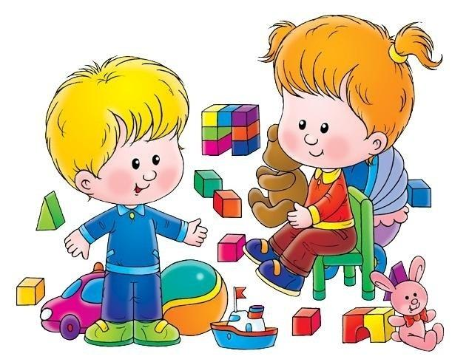  Подготовили восп. ГБОУ д/с 696  Короткова Е.Д., Поджио Н.В.

